
Curso Técnico Integrado de Informática – 3° Ano
Projeto Integrador – Formação Profissional

CLR-Clinic Records.

Bianca Puerta Rocha- 1560352

1. Introdução

1.1 Escopo do sistema

O sistema em questão tem por objetivo tornar mais eficiente o atendimento de pacientes em um posto de saúde. É essencial que haja, nos postos de saúde, o prontuário dos pacientes que visitam o local e usufruem dos serviços. O sistema foi criado visando tornar o documento virtual e mais fácil o acesso por qualquer funcionário autorizado a acessar tais dados.
Os registros de pacientes e fichas de atendimento são registros que podem ser efetuados no sistema pelo profissional da área a qualquer momento. Uma ficha de atendimento deve ser registrada sempre que o paciente comparecer ao posto para algum tipo de atendimento que devem ser cadastrados previamente. Uma pré-consulta deve ser registrada com os dados do paciente sempre que este comparecer para uma consulta, este atendimento deve confirmar a presença do paciente. O agendamento de uma consulta ocorre ao gerar uma ficha com o atendimento que corresponde a mesma.
O paciente chega ao local e entra em contato com um funcionário que alimentará o sistema para gerar a ficha de atendimento. Caso o paciente não tenha um cadastro no sistema, deverá ser efetuado para que possa prosseguir com os serviços. Se o tipo de atendimento na ficha requerer atenção médica, então o paciente se dirige ao técnico que fará a pré-consulta indicando ao sistema alguns dados imediatos do consultado. Uma lista é gerada para o médico para que ele tenha controle de quantos pacientes estão em espera (que já passaram na pré-consulta). Cada médico tem um máximo de atendimentos por dia, este é informado no momento do cadastro do médico.
Durante a consulta, o médico pode prescrever um medicamento em uma receita e/ou fazer a prescrição de um exame para que seja registrado na consulta e conste no prontuário.
A ficha de atendimento também pode ser gerada para outros serviços que podem ser cadastrados pelo administrador para que relatórios sejam gerados posteriormente, mas a consulta e a entrega de medicamentos são serviços fixos do sistema.
O Clinic Records pode ter usuários de três tipos: Funcionário comum, administrador e médico. Ao funcionário cabe a função de preencher prontuários e organizar o agendamento de consultas aos médicos referentes e realizar o registro da pré-consulta, além de acessar os dados do paciente, poder gerar o prontuário e relatórios.
Os usuários podem ser cadastrados em apenas um setor que deve ser escolhido de acordo com a sua formação e experiência. Os setores, tipos de atendimento, funcionários e médicos só podem ser cadastrados no sistema pelo administrador. O administrador é responsável por efetuar o cadastro dos demais usuários, de tipos de atendimento e tem acesso a todo o sistema deliberadamente.
O médico deve registrar a consulta para fazer anotações referentes e receitar medicamentos e prescrever exames. Pelo nível de acesso do médico, podem ser visualizados todos os pacientes agendados e os confirmados para a consulta, ou seja, todos os que passaram pela pré consulta.

2 Definição dos requisitos

2.1 Requisitos funcionais

2.1.1 Funções Fundamentais

RF_FF01 – Efetuar Consulta.
Descrição | Essa função permite que o médico logado selecione uma das Pré-Consultas já cadastradas e feitas com os dados do paciente e realize a consulta fornecendo os dados de diagnostico. Durante a consulta, pode ou não ser efetuado o aviamento da receita. Essa função só pode ser realizada pelo médico.
Itens de Informações | Dados da Pré-Consulta  Dados do Pacientes – Campo de seleção.  Médico Atendente – Médico logado.  Observações – Campo do tipo texto com no máximo 500 caracteres.  Diagnóstico – Campo do tipo texto com no máximo 500 caracteres.

RF_FF02 – Efetuar Pré-Consulta.
Descrição | Essa função permite que um técnico registre os dados imediatos do paciente antes da consulta e mande como confirmação de presença ao nível de acesso do médico para que a consulta possa ser efetuada.
Itens de Informações | Dados Imediatos do Paciente – Peso, Altura, Idade.  Horário – Campo do tipo hora.  Funcionário – Campo de seleção.  Médico que Deverá Atender – Campo de seleção.  Ficha de Atendimento – Dados da ficha já efetuada no dia.  Data – Campo do tipo data.

RF_FF03 – Registrar Ficha de Atendimento
Descrição | Permite que seja registrada a visita do paciente ao posto. Caso, na ficha, o atendimento for “consulta”, serão realizadas a pré-consulta e em seguida a consulta (não acontece com os demais atendimentos que só serão registrados). O Paciente, Tipo de Atendimento e Funcionário precisam estar cadastrados no sistema.
Itens de Informações | Funcionário – Campo de seleção (ou por código)  Horário – Campo do tipo hora.  Data do Atendimento – Campo do tipo data.  Tipo de Atendimento – Campo de seleção.  Dados do Paciente – Campo de seleção.  Número de Ordem – Número do paciente naquele dia específico.  Requerimento de Atendimento Médico – Campo de seleção rádio. (liberado ou não liberado).

RF_FF05 – Registrar Prescrição de Medicamento.
Descrição | Durante a consulta, o médico pode ou não fazer o aviamento de uma receita para anexar à consulta. Esta função só pode ser realizada durante uma consulta.
Itens de Informações | Quantidade – Campo numérico.  Dosagem – Campo de texto com no máximo 30.  Dados da Consulta

RF_FF06 – Registrar Prescrição de Exames.
Descrição | Durante a consulta, o médico pode ou não prescrever um exame. Esta função só pode ser realizada durante uma consulta.
Itens de Informações | Descrição – Campo de texto com no máximo 100.  Observações – Campo de texto com no máximo 500.  Dados da Consulta.

2.1.2 Funções Básicas

RF_FB01 – Manter Funcionário.
Descrição | Essa função permite a consulta dos dados de um funcionário, como também a inclusão, alteração e exclusão. Essa função só pode ser acessada pelo administrador.  Para que o cadastro seja realizado, os setores precisam estar previamente cadastrados.
Itens de Informações | Nome de Usuário – Texto com tamanho máximo de 10.  Senha – Texto com tamanho máximo de 10.  Setor – Escolha a partir dos setores disponíveis.  Tipo – administrador – comum.  CPF – conjunto de 11 dígitos numéricos  RG – conjunto de 9 dígitos alfanuméricos  Nome – Texto com tamanho máximo de 20.  Cidade – Texto com tamanho máximo de 40.  UF – Seleção a partir das opções de estados dadas.  Endereço – Texto com tamanho máximo de 100.  Bairro – Texto com tamanho máximo de 50.  Estado Civil – Seleção a partir das opções: Casado(a), Solteiro(a), Divorciado(a), Viúvo(a).  Data de Nascimento – Campo do tipo data.  Profissão – Texto com tamanho máximo de 50.  Cartão SUS – Texto numérico com tamanho máximo de 20.  Número da Matrícula – Texto numérico do tipo inteiro.  Data do Cadastro – Texto do tipo data.  Nome da Mãe – Texto numérico com tamanho máximo de 50.  Nome do Pai – Texto numérico com tamanho máximo de 50.  Sexo – Seleção a partir das opções: Masculino, Feminino, Outros.  E-mail – Texto com tamanho máximo de 50.  Telefone – Campo numérico com no máximo 10 caracteres.

RF_FB02 – Manter Tipo de Atendimento.
Descrição | Essa função permite a consulta dos dados de um tipo de atendimento, como também a inclusão, alteração e exclusão.
Itens de Informações | Descrição – Texto com tamanho máximo de 50.  Observação – Texto com tamanho máximo de 200.

RF_FB03 – Manter Paciente.
Descrição | Essa função permite a consulta dos dados de um paciente, como também a inclusão, alteração e exclusão.
Itens de Informações | CPF – conjunto de 11 dígitos numéricos  RG – conjunto de 9 dígitos alfanuméricos  Nome – Texto com tamanho máximo de 20.  Cidade – Texto com tamanho máximo de 40.  UF – Seleção a partir das opções de estados dadas.  Endereço – Texto com tamanho máximo de 100.  Bairro – Texto com tamanho máximo de 50.  Estado Civil – Seleção a partir das opções: Casado(a), Solteiro(a), Divorciado(a), Viúvo(a).  Data de Nascimento – Campo do tipo data.  Profissão – Texto com tamanho máximo de 50.  Cartão SUS – Texto numérico com tamanho máximo de 20.  Número da Matrícula – Texto numérico do tipo inteiro.  Data do Cadastro – Texto do tipo data.  Nome da Mãe – Texto numérico com tamanho máximo de 50.  Nome do Pai – Texto numérico com tamanho máximo de 50.  Sexo – Seleção a partir das opções: Masculino, Feminino, Outros.  E-mail – Texto com tamanho máximo de 50.  Telefone – Campo numérico com no máximo 10 caracteres.

RF_FB04 – Manter Setor.
Descrição | Essa função permite a consulta dos dados de um setor, como também a inclusão, alteração e exclusão.
Itens de Informações | Descrição – Texto com tamanho máximo de 50.  Observação – Texto com tamanho máximo de 200.

RF_FB05 – Manter Médico.
Descrição | Essa função permite a consulta dos dados de um médico, como também a inclusão, alteração e exclusão. O registro de médicos além da edição do mesmo só podem ser efetuados pelo administrador e pelo próprio médico.
Itens de Informações | CRM – Registro médico em forma de texto com tamanho máximo de 50.  Nome de Usuário – Texto com tamanho máximo de 10.  Senha – Texto com tamanho máximo de 10.  Máximo de atendimentos por dia – Quantidade inteira.  Especialidade – Texto com tamanho máximo de 50.  CPF – conjunto de 11 dígitos numéricos  RG – conjunto de 9 dígitos alfanuméricos  Nome – Texto com tamanho máximo de 20.  Cidade – Texto com tamanho máximo de 40.  UF – Seleção a partir das opções de estados dadas.  Endereço – Texto com tamanho máximo de 100.  Bairro – Texto com tamanho máximo de 50.  Estado Civil – Seleção a partir das opções: Casado(a), Solteiro(a), Divorciado(a), Viúvo(a).  Data de Nascimento – Campo do tipo data.  Profissão – Texto com tamanho máximo de 50.  Cartão SUS – Texto numérico com tamanho máximo de 20.  Número da Matrícula – Texto numérico do tipo inteiro.  Data do Cadastro – Texto do tipo data.  Nome da Mãe – Texto numérico com tamanho máximo de 50.  Nome do Pai – Texto numérico com tamanho máximo de 50.  Sexo – Seleção a partir das opções: Masculino, Feminino, Outros.  E-mail – Texto com tamanho máximo de 50.  Telefone – Campo numérico com no máximo 10 caracteres.

2.1.3 Funções de Saída

RF_FS02 – Gerar Prontuário.
Descrição | Essa função gera o prontuário do paciente a partir dos dados provenientes dos atendimentos, consultas e pré-consultas realizados no posto, bem como a retirada de medicamentos e prescrições médicas.
Itens de Informações | Dados do Paciente.  Dados das Pré-consultas.  Dados das Consultas.  Medicamentos Retirados.  Prescrições de Medicamentos.

RF_FS03 – Listar Consultas.
Descrição | Essa função lista todas as consultas com filtro por data e/ou por médico atendente para o controle de consultas feitas diariamente.
Itens de Informações | Dados da Consulta.  Dados do Paciente .  Funcionário que realizou a Pré-Consulta.  Dados do Médico.  Dados da Ficha de Atendimento.

RF_FS04 – Gerar Prescrição de Medicamento.
Descrição | Essa função permite que seja mostrada a receita/prescrição do medicamento feita pelo médico responsável para o paciente.
Itens de Informações | Data da Consulta.  Médico Responsável.  Nome do Paciente.  CPF do Paciente.  Dados da Prescrição.

RF_FS05 – Gerar Prescrição de Exame.
Descrição | Essa função permite que seja mostrada a prescrição do exame feita pelo médico responsável para o paciente.
Itens de Informações | Data da Consulta.  Médico Responsável.  Nome do Paciente.  CPF do Paciente.  Dados da Prescrição.

RF_FS03 – Listar Consultas Agendadas.
Descrição | Essa função lista todas as consultas com filtro por data e/ou por médico atendente para o controle de consultas agendadas.
Itens de Informações | Dados do Paciente.  Dados do Médico.  Dados da Ficha de Atendimento.

2.2 Requisitos Não Funcionais

RNF_01 – Para executar o sistema é recomendado um computador com no mínimo 2GB de memória RAM e 500MB de espaço em disco.

RNF_02 – O sistema é implementado em Java.

2.3 Diagrama de casos de uso

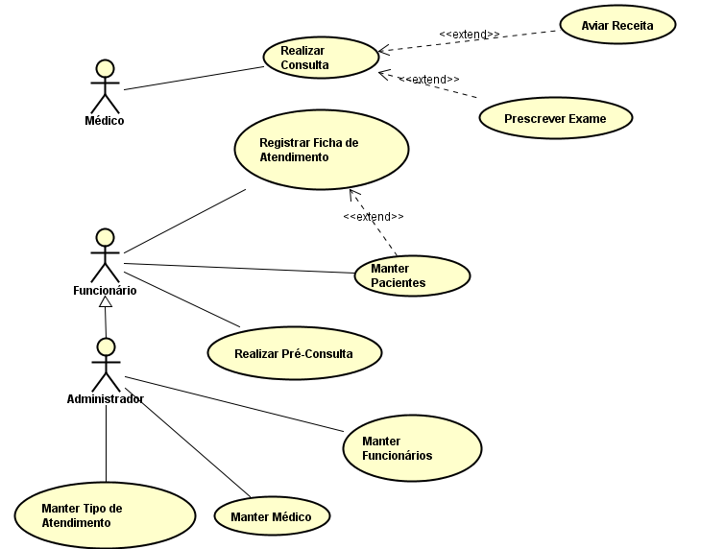
Figura 1: Diagrama de Casos de Uso

3. Modelos de dados
3.1 Modelo Conceitual

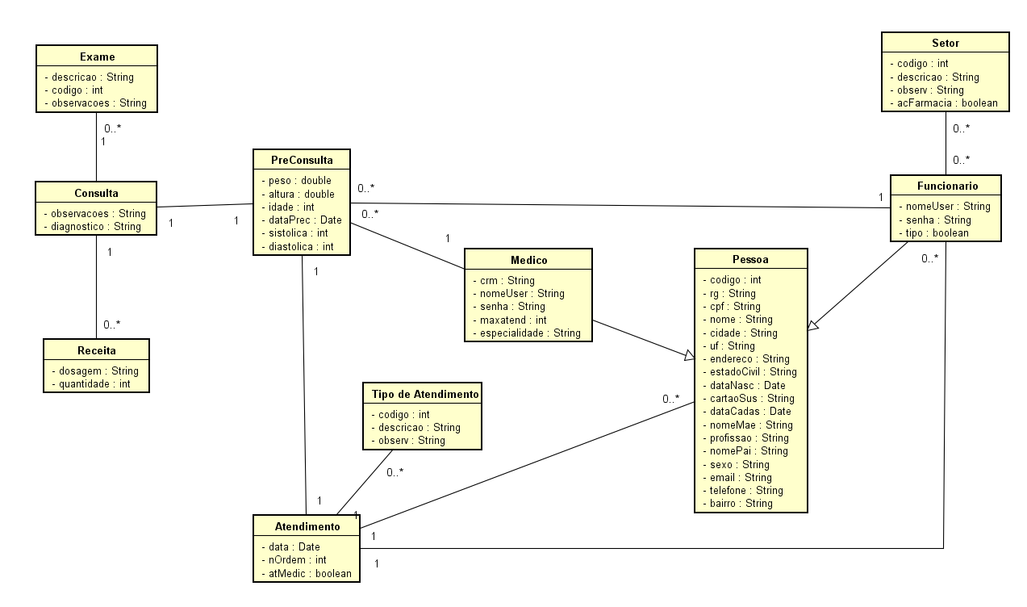Figura 2: Modelo Conceitual

3.2 Modelo Lógico
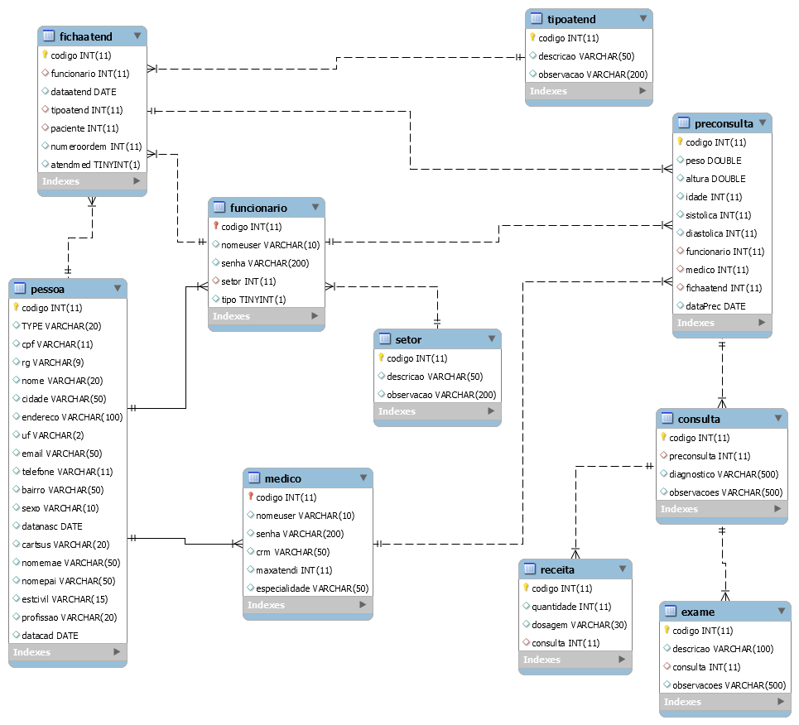Figura 3: Modelo Lógico

3.3 Modelo Físico

drop database clr;
create database clr;
use clr;
create table setor(
codigo int auto_increment primary key,
descricao varchar(50),
observacao varchar(200)
);
CREATE TABLE pessoa (
codigo INT(11) NOT NULL AUTO_INCREMENT,
`TYPE` VARCHAR(20) NULL DEFAULT NULL,
cpf varchar(11),
rg varchar(9),
nome varchar(20),
cidade varchar(50),
endereco varchar(100),
uf varchar(2),
email varchar(50),
telefone varchar(11),
bairro varchar(50),
sexo varchar(10),
datanasc date,
cartsus varchar(20),
nomemae varchar(50),
nomepai varchar(50),
estcivil varchar(15),
profissao varchar(20),
datacad date,
PRIMARY KEY (`codigo`))
ENGINE = InnoDB
DEFAULT CHARACTER SET = utf8;
CREATE TABLE funcionario (
codigo int NOT NULL,
nomeuser varchar(10),
senha varchar(200),
setor int,
tipo boolean,
PRIMARY KEY (codigo),
INDEX `FK_funcionario_setor` (setor ASC),
CONSTRAINT `FK_funcionario_codigo`
FOREIGN KEY (codigo)
REFERENCES pessoa (codigo),
CONSTRAINT `FK_funcionario_setor`
FOREIGN KEY (setor)
REFERENCES setor (CODIGO))
ENGINE = InnoDB
DEFAULT CHARACTER SET = utf8;
CREATE TABLE medico (
codigo int NOT NULL,
nomeuser varchar(10),
senha varchar(200),
crm varchar(50),
maxatendi int,
especialidade varchar(50),
PRIMARY KEY (codigo),
CONSTRAINT `FK_medico_codigo`
FOREIGN KEY (codigo)
REFERENCES pessoa(codigo))
ENGINE = InnoDB
DEFAULT CHARACTER SET = utf8;
create table tipoatend(
codigo int auto_increment primary key,
descricao varchar(50),
observacao varchar(200)
);
create table fichaAtend(
codigo int auto_increment primary key,
funcionario int,
dataatend date,
tipoatend int,
paciente int,
numeroordem int,
atendmed boolean,
foreign key (funcionario) references funcionario(codigo),
foreign key (tipoatend) references tipoatend(codigo),
foreign key (pessoa) references paciente(codigo)
);
create table preConsulta(
codigo int auto_increment primary key,
peso double,
altura double,
idade int,
funcionario int,
medico int,
fichaatend int,
dataPrec date,
sistolica int,
diastolica int,
foreign key (funcionario) references funcionario(codigo),
foreign key (medico) references medico(codigo),
foreign key (fichaatend) references fichaAtend(codigo)
);
create table consulta(
codigo int auto_increment primary key,
preconsulta int,
diagnostico varchar(500),
observacoes varchar(500),
foreign key (preconsulta) references preconsulta(codigo)
);
create table receita(
codigo int auto_increment primary key,
quantidade int,
dosagem varchar(30),
consulta int,
foreign key (consulta) references consulta(codigo)
);
create table exame(
codigo int auto_increment primary key,
descricao varchar(100),
consulta int,
observacoes varchar(500),
foreign key (consulta) references consulta(codigo)
);

4. Interface gráfica

4.1 Diagrama navegacional

Login

Cadastro de
Clientes

Venda de
Produtos

Cadastro de
Funcionários

Relatórios

Venda de
Produtos

Produtos
em Estoque

Figura 5 – Diagrama navegacional
4.2 Layout
Apêndice I – Protótipo do Sistema

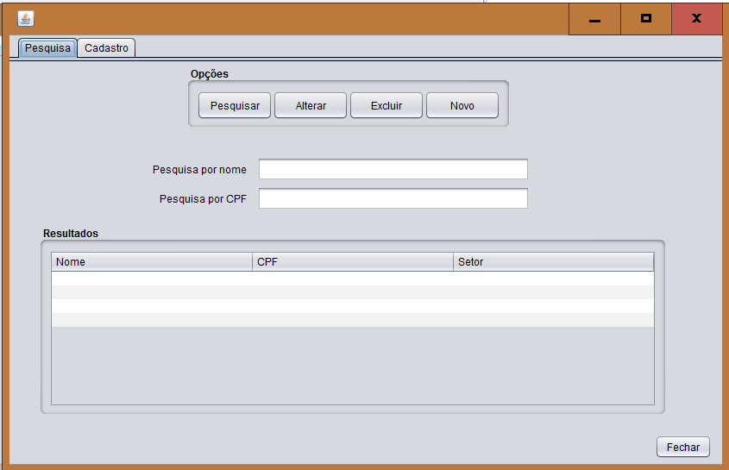Figura 4: Tela de pesquisa de Funcionários.
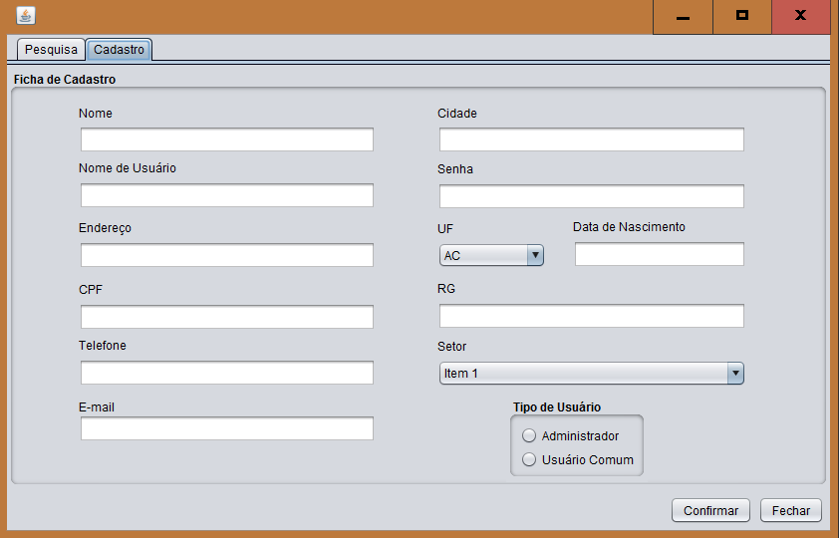Figura 5: Tela de cadastro de Funcionários.

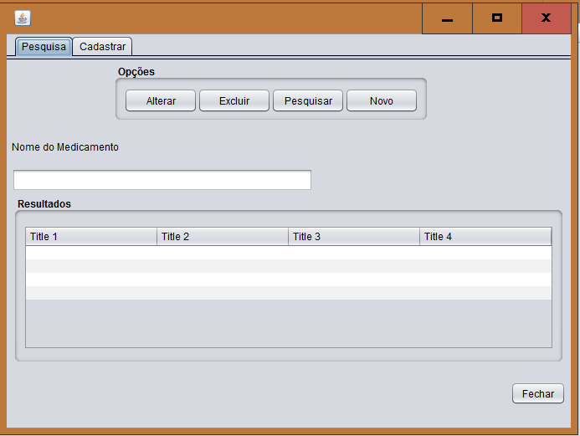Figura 6: Tela de pesquisa de Medicamentos.

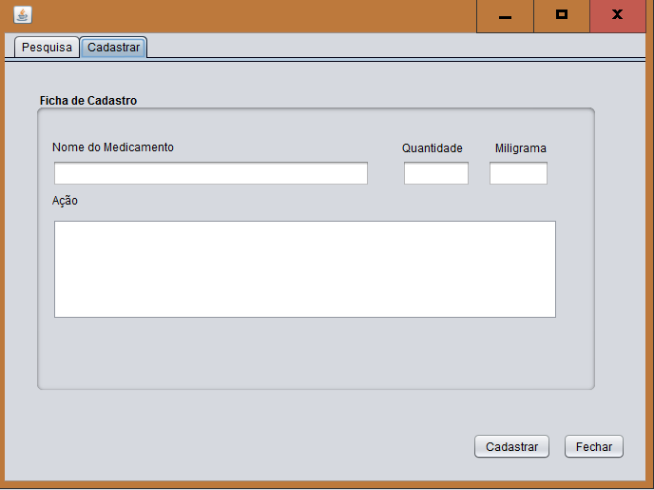Figura 7: Tela de cadastro de Medicamentos.

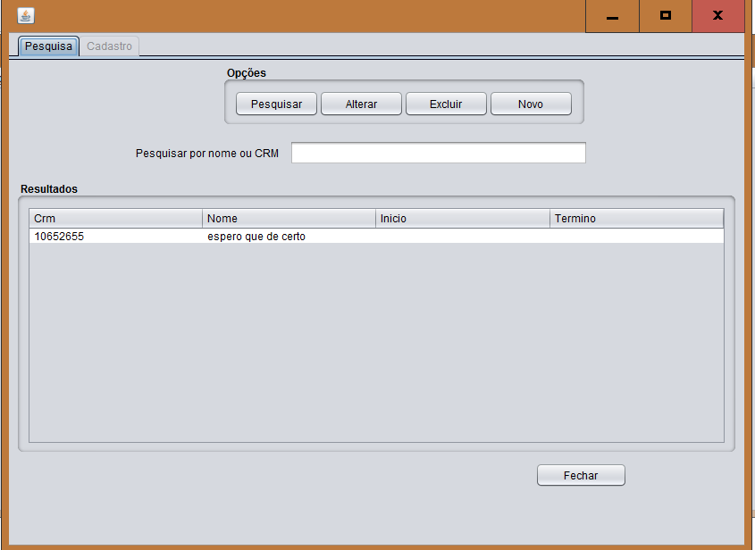Figura 8: Tela de pesquisa de Médicos.
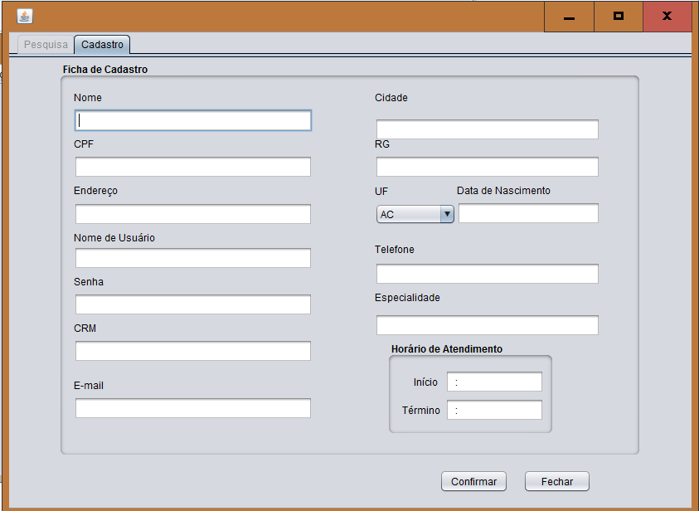Figura 9: Tela de cadastro de Médicos.
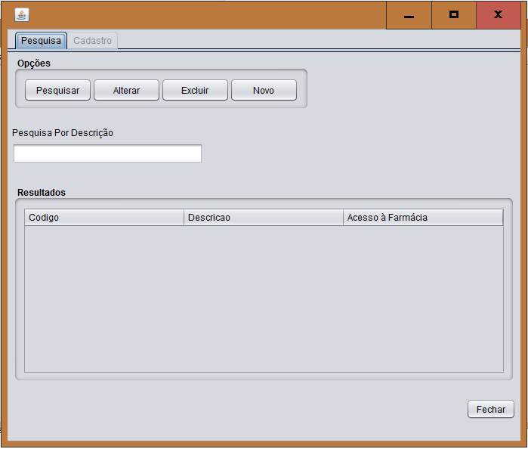Figura 10: Tela de pesquisa de Setores.

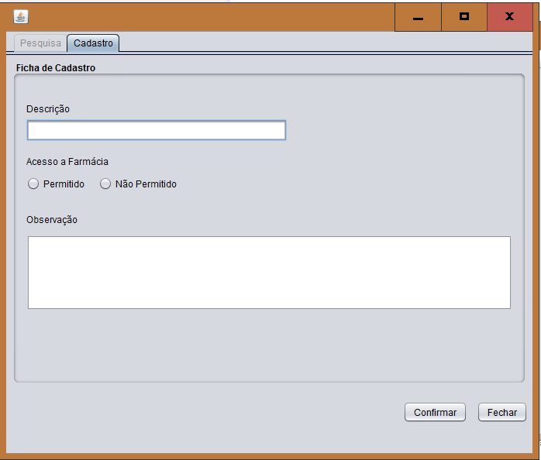Figura 11: Tela de cadastro de Setores.

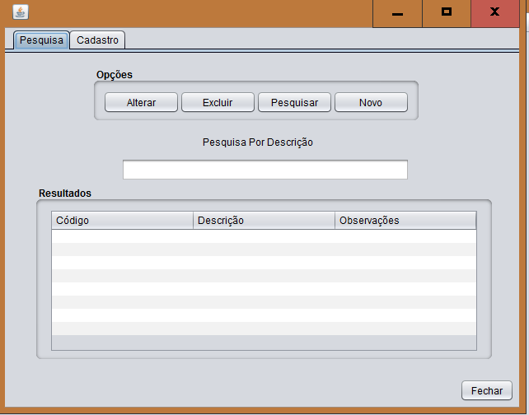Figura 12: Tela de pesquisa de Tipo de Atendimentos.

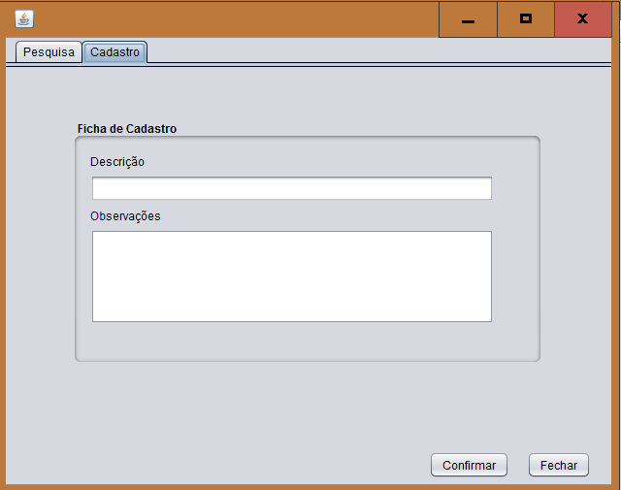Figura 13: Tela de cadastro de Tipo de Atendimentos.

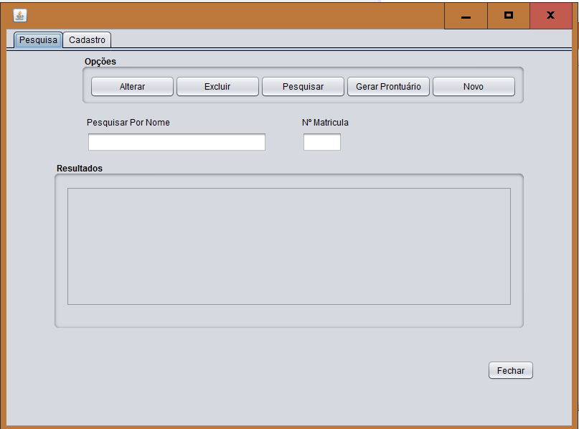Figura 14: Tela de pesquisa de Pacientes.
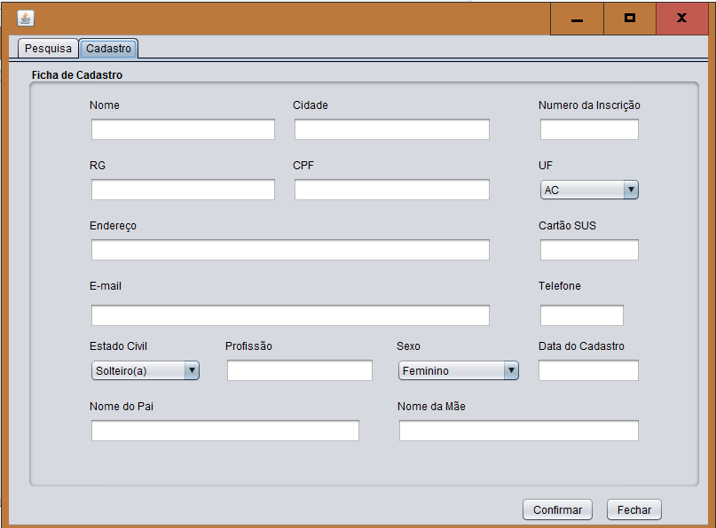Figura 15: Tela de cadastro de Pacientes

Anexo I – Documento utilizados

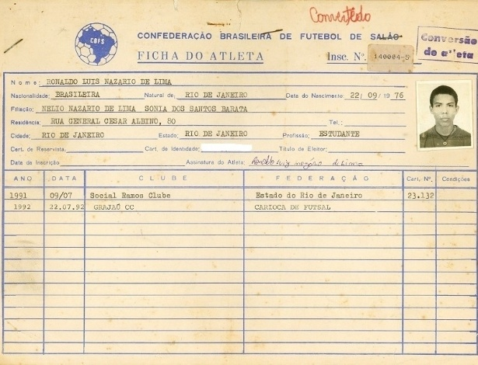

Figura 9 – Ficha de Registro de Atleta

